   |  |  |  | Betriebsanweisung  gem. Gefahrstoffverordnung |  |  |  |  |  |  |  | Datum: 07.05.2020
 |  |  |  |  |  |  |  |  |  |  |  | Dokument-Nr.
Gebäude: |  |  |  |  |  |  |  |  | Arbeitsbereich: | z.B. Prüfungsräume für Studierende
Abteilung: |  |  |  |  |  |  |  |  | Tätigkeit: | Händedesinfektion

GEFAHRSTOFFBEZEICHNUNG

Anwendung von Händedesinfektionsmitteln
Enthält: Alkohole
Form: | Flüssig |  |  |  |  |  | Farbe: | Klar |  |  | Geruch: | Alkoholisch

GEFAHREN UND SCHUTZMASSNAHMEN
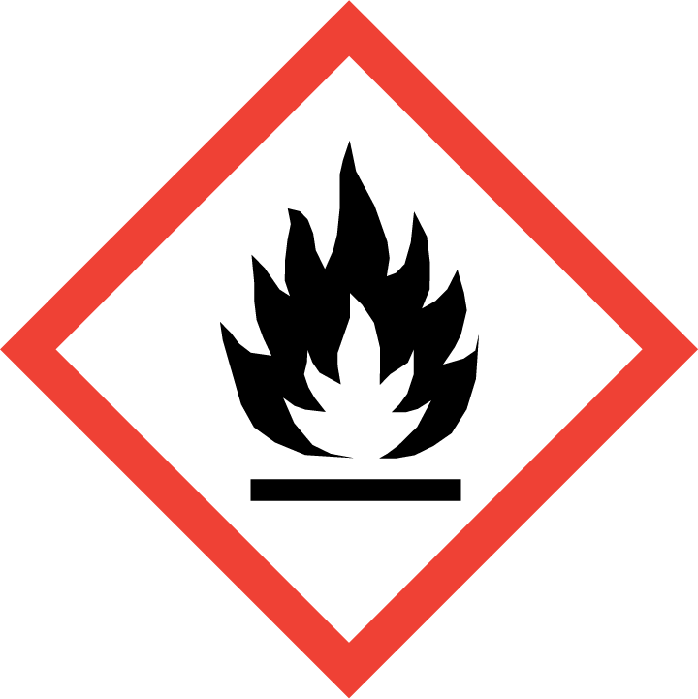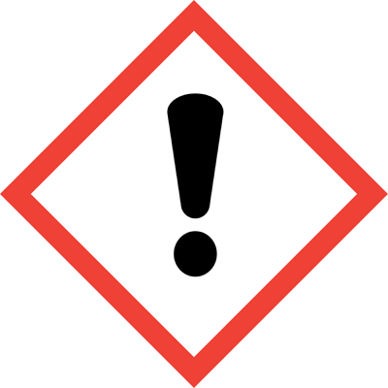  Signalwort: Gefahr |  |  |  |  | Flüssigkeit und Dampf leicht entzündbar.  Verursacht schwere Augenreizung.  Kann Schläfrigkeit und Benommenheit verursachen.  Von Hitze, heißen Oberflächen, Funken, offenen Flammen sowie anderen Zündquellen fernhalten. Nicht rauchen. Einatmen von Dampf vermeiden.  Nicht auf den Boden tropfen lassen (Rutschgefahr). |  |  |  |  |  |  |  | 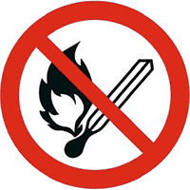  

VERHALTENSREGELN
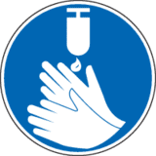 |  |  | Richtige Hände-Desinfektion durchführen!!!  Handschmuck/ Uhren vor der Desinfektion ablegen. Kleine Menge Desinfektionsmittel in die trockenen Hände geben (ca. 3ml; Menge; passt in ein bis zwei hohle Hände!). Beide Hände müssen richtig nass werden. Nach Anleitung (siehe Bilder) Desinfektionsmittel intensiv auf allen(!) Hautpartien der Hand (außen, innen, Fingerspitzen, Fingerzwischenräume, Daumen, Nagelbereiche, Handgelenke) mind. 30 Sekunden intensiv verreiben.  (Bildquelle: DGUV Schaubild Hände wirksam desinfizieren)
VERHALTEN IM GEFAHRFALL |  |  |  |  |  |  |  |  |  |  | Notruf: 112
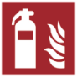
Bei Brand: Feuerlöscher befinden sich an den gekennzeichneten Stellen. Brandgase nicht einatmen. Bei größeren Bränden sofort Feuerwehr rufen.
Auslaufen/ Verschütten: Kleine Mengen verdampfen lassen. Rutschgefahr beachten!
ERSTE HILFE |  |  |  |  |  |  |  |  |  |  | Notruf: 112

Bei Kontakt mit den Augen: Einige Minuten lang behutsam mit viel Wasser ausspülen.
Bei Verschlucken viel Wasser nachtrinken. Sofort Arzt hinzuziehen.
Erstellt: Muster S/U |  |  |  |  |  | Unterschrift Vorgesetzte(r):

